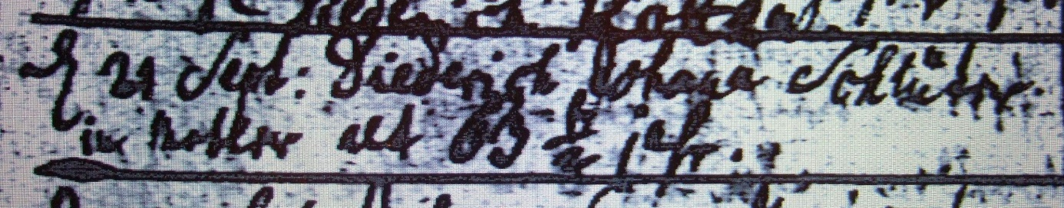

Kirchenbuch Methler 1750; ARCHION-Bild 173 in „Beerdigungen 1680 - 1754“
Abschrift:
„den 21 Sept: Diederich Johann Schlüter inMetler (Methler, KJK) alt 63 ½ Jahr“.

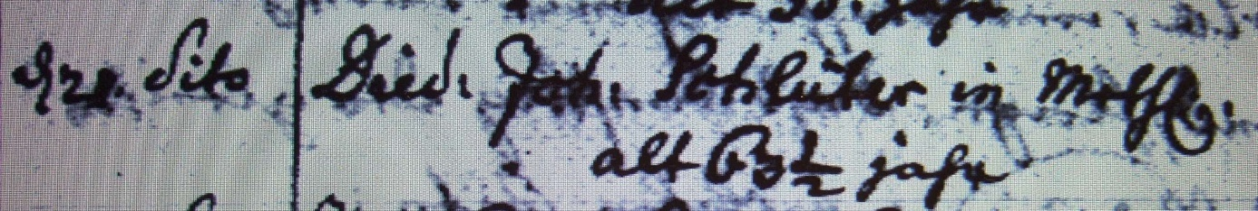

Kirchenbuch Methler (spätere Abschrift) 1750; ARCHION-Bild 165 in „Beerdigungen 1680 – 1773“
Abschrift:
d. 21. dito (September, KJK) Died: Joh: Schlüter in Methler alt 63 ½ Jahr“.

